国家电力检测中心
项目和设备资源管理系统

概要设计说明书

关于本文档
主 题 |  | 《设备资源管理系统》概要设计说明书
说 明
适用对象
修 订 历 史
版 本 | 章 节 |  | 类 型 | 日 期 | 作 者 | 说 明
说明：类型－创建（C）、修改（U）、删除（D）增加（A）；

目 录
1 总体设计 4
1.1 系统总体架构设计 4
4.1.1 系统总体描述 4
4.1.2 系统总体架构和说明 5
4.1.3 处理流程（结构图） 6
1.2 模块的功能描述 6
4.2.1 各个模块文档结构格式说明 6
4.2.2 模块的划分： 7
1.3 功能概要设计 7
1.3.1 系统主Portal 7
1.3.2 系统管理 9
1.3.2.1 用户管理 9
1.3.2.2 角色管理 10
1.3.2.3 系统设置 12
1.3.3 设备管理 13
1.3.3.1 设备信息管理 13
1.3.3.2 设备校准管理 14
1.3.3.3 设备检修管理 16
1.3.3.4 设备购置计划 18
1.3.4 站点设备运行管理 20
1.3.4.1 站点基本信息 20
1.3.4.2 运行情况 22
1.3.4.3 维护情况 24
1.3.5 项目管理 26
1.3.5.1 拟建项目 26
1.3.5.2 在建项目 27
1.3.6 监测台建筑管理 29
1.3.6.1 监测台建筑管理 29
2 安全性设计 30
2.1 用户管理与权限管理综述 30
2.2 信息安全管理 31
3 数据备份和灾难恢复补救措施 32
3.1 数据备份 32
3.2 灾难恢复 32
4 系统部署方案 34

总体设计

系统总体架构设计

4.1.1 系统总体描述
本系统架构采用J2EE三层开发体系架构，使用Stuts+Spring+Hibernate的技术框架。
对于整个系统的应用者，即系统的访问者来说，我们采用基于门户方案的B/S接入方式，为不同的用户提供统一的访问，并且为他们提供个性化的内容与服务。
本系统架构共划分为三层：表示层、控制层、业务逻辑层、数据服务层、持久层。
从系统整体框架设计上，需要重点达到以下四个要求：
- 前瞻性：应对需求的变化
- 整合性：整合各个子系统的流程和数据
- 可扩充性：面向未来
- 数据共享：减少冗余，提高各个子系统之间的数据利用

4.1.2 系统总体架构和说明
本系统采用：模型—视图—控制器（Model-View-Controller，MVC）体系，在实现中，用户请求被发送到一个控制器，该控制器决定请求的性质，并且根据请求的类型传送给适合的处理器。每个处理器都和一个特别的模型相关，里面封装有业务逻辑来执行一些特别的业务函数集合，业务逻辑层会调用相应的数据服务层的方法处理数据库操作并返回结果。处理完毕后，结果会发送回处理器，处理器选择适合的视图显示它。
View展示层
表现Model
从Model请求更新
发送用户动作到Controller
允许Controller选择View
Controller控制器
定义应用行为
映射用户动作到Model更新
选择View响应用户
为应用功能提供控制
视图选择
用户动作
Model模型
封装应用状态
响应状态查询
实现应用功能
通知View变更
变化通知
状态查询
状态变化
MVC模式原理和MVC事件机制

4.1.3 处理流程（结构图）

业务逻辑层
（访问数据库，为表示层提供数据）
数据访问层
（DAO）
数据库服务器（MySql）

表示层
客户端
（浏览器/IE）

输入数据，
显示数据
Web服务器
图表 4-1结构图
处理流程说明：
- 表示层：（表示层也就是客户终端）
客户端无须安装java软件，只要安装了客户端软件就可以使用本系统。
客户端软件为Web浏览器。
- 业务逻辑层：（中间层）
该层起到一个纽带的作用，将表示层和数据库紧密地联系到一起。
业务逻辑层不但支持客户端读取、存储数据，而且在业务方面也起到了对表示层的一个
支撑作用。
- 数据库服务层：数据库访问层提供了对数据库访问的公共方法，直接支持对MySQL数据库服务器的访问操作。

模块的功能描述

4.2.1 各个模块文档结构格式说明
以下各模块的功能描述包括两个方面：
- 模块功能描述和说明；
- 信息模型。
- 主体流程图。
- 相关数据库。

4.2.2 模块的划分：
业务功能模块 | 系统首页 | 系统首页 | 用户登陆后的主页面，显示系统内的各种设备校准、检修到期提醒消息。
业务功能模块 | 设备管理 | 设备信息管理 | 实现对设备的基本信息的维护管理
业务功能模块 | 设备管理 | 设备校准管理 | 实现对设备的校准周期和校准时间进行维护管理。
业务功能模块 | 设备管理 | 设备检修管理 | 实现对设备的检修周期和检修时间进行维护管理。
业务功能模块 | 设备管理 | 设备购置计划 | 实现对计划购置的设备进行管理。
业务功能模块 | 站点设备运行管理 | 站点基本信息 | 实现对监测台各个站点的基本信息进行管理。
业务功能模块 | 站点设备运行管理 | 运行情况 | 主要用来控制管理站点的运行情况。
业务功能模块 | 站点设备运行管理 | 维护情况 | 实现对站点维护计划、故障处理等维护情况的管理。
业务功能模块 | 监测台建筑管理 | 监测台建筑管理 | 实现对监测台的房屋建筑信息的维护管理。
系统管理模块 | 系统管理 | 用户管理 | 实现对系统内各种用户的维护管理。
系统管理模块 | 系统管理 | 角色管理 | 实现对系统内各种角色的维护管理。
系统管理模块 | 系统管理 | 系统设置 | 实现对系统数据字典的维护管理。

功能概要设计

系统主Portal
1功能描述和说明
系统的主Portal是用户登录成功后的第一个窗口部分。根据登录用户的角色、权限，为用户展示其所具有的功能（显示左侧对应的功能菜单），同时，显示系统提醒站点运行情况和设备运行情况的消息。

2信息模型
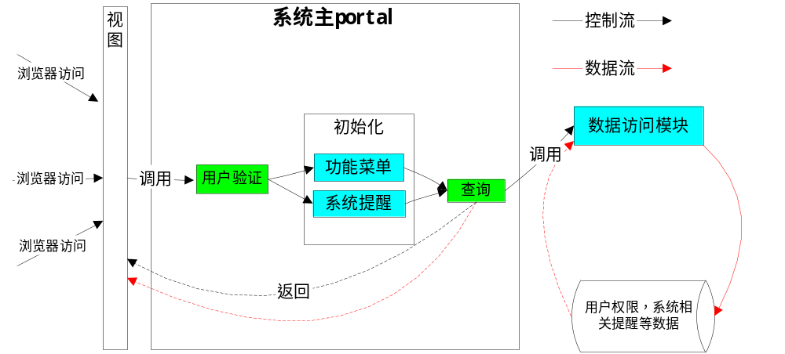
3主体流程图
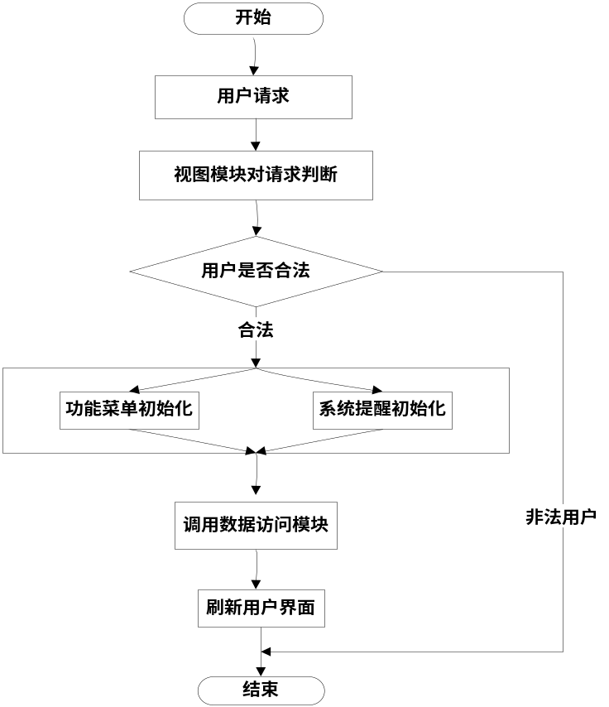
4相关数据库表
用户表，用户角色表，角色权限表，类型表

系统管理

用户管理
1功能描述和说明
用户管理主要用来维护和更新查询系统内部使用人员的个人资料信息，以及用户角色分配调整。
2信息模型
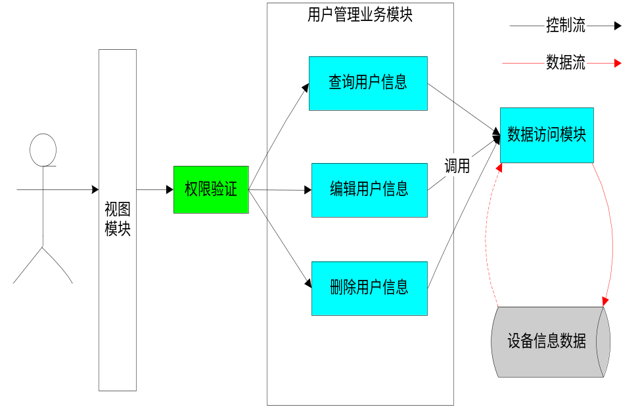
3主体流程图
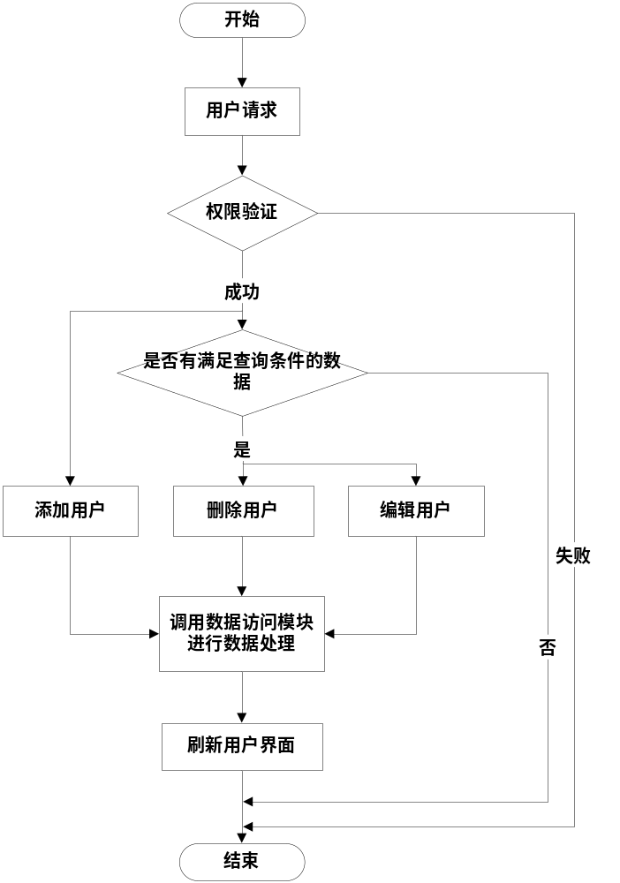
4相关数据库表
用户表，用户角色表

角色管理
1功能描述和说明
系统默认角色有系统管理员，高级业务用户，中级业务用户，高级浏览用户，中级浏览用户，普通浏览用户。系统管理员可对角色进行权限分配与更新，也可新增角色并分配权限职责。
2信息模型
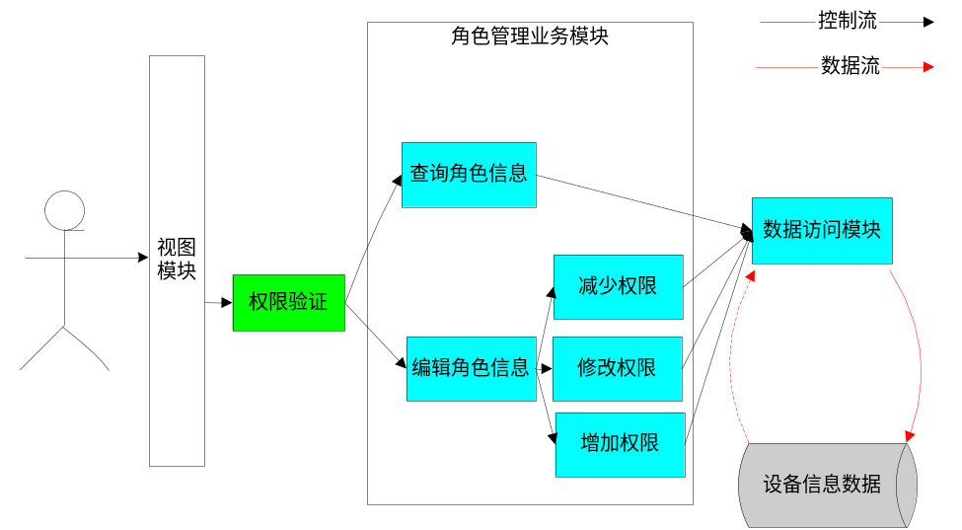
3主体流程图
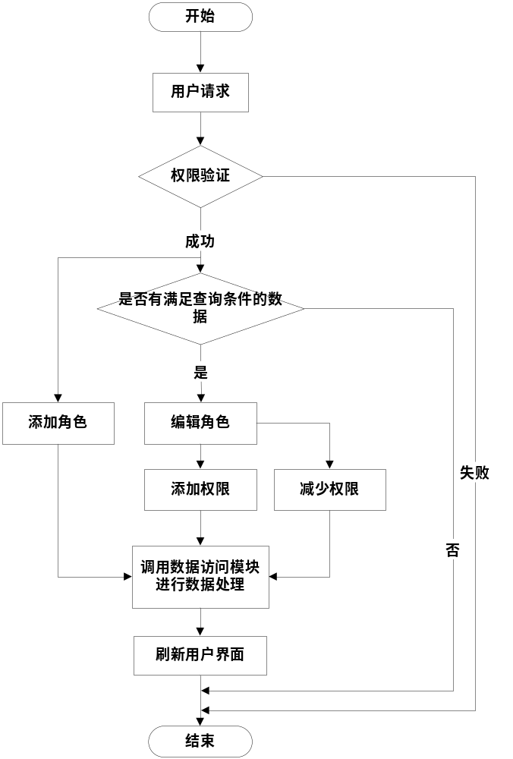
4相关数据库表
类型表，角色权限表

系统设置
1功能描述和说明
系统设置主要用来更新维护系统一些静态信息，这些静态信息在数据字典中维护。
2信息模型
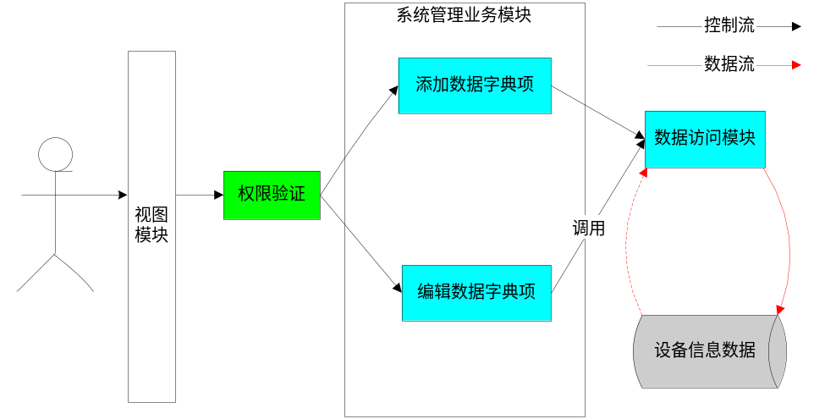
3主体流程图
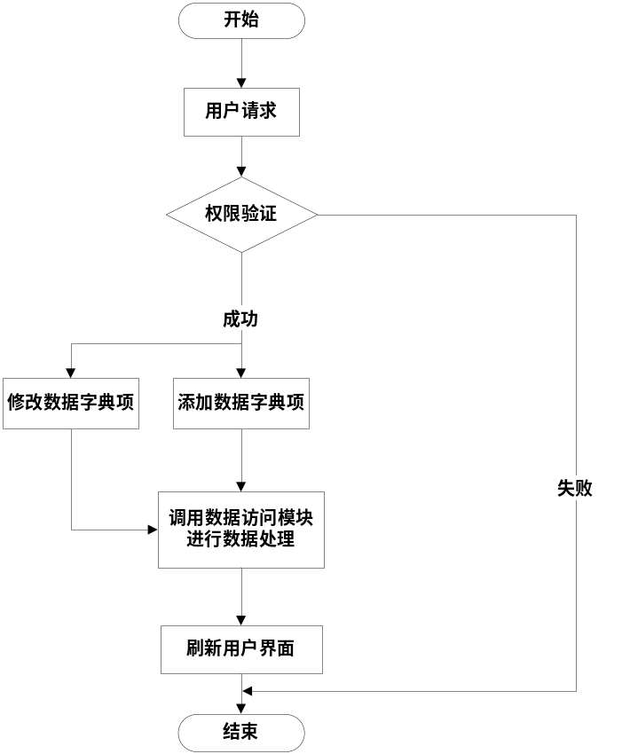
4相关数据库表
类型表

设备管理

设备信息管理
1功能描述和说明
设备信息管理主要是通过查询结果来编辑或删除设备信息，对监测台的设备进行维护管理。
2信息模型
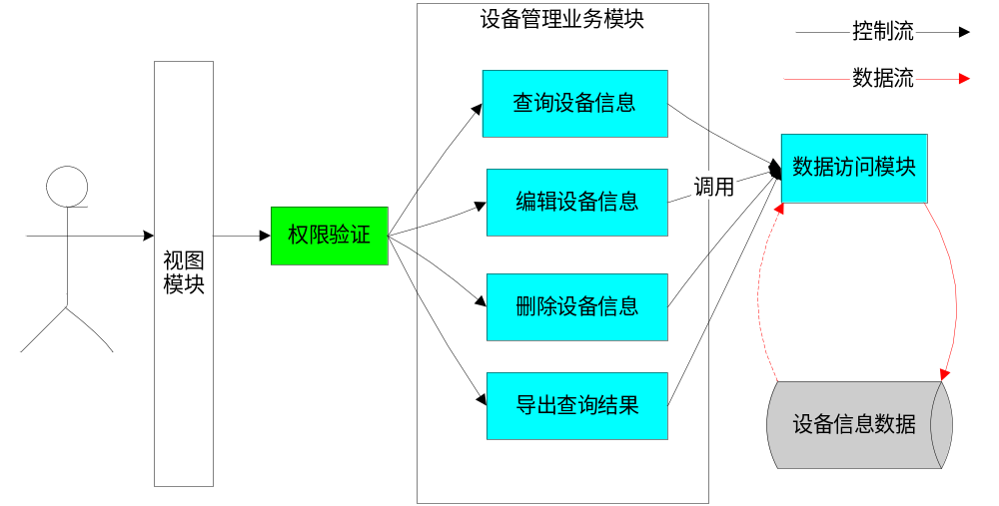
3主体流程图
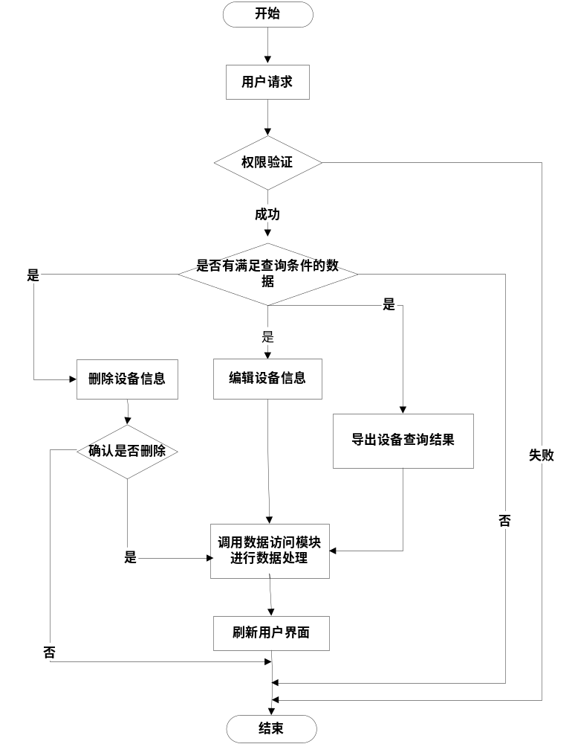

4相关数据库表
设备表，类型表

设备校准管理
1功能描述和说明
设备校准管理主要通过查询列出符合查询条件的设备，对查询结果的设备校准记录进行添加、编辑、删除、导出。

2信息模型
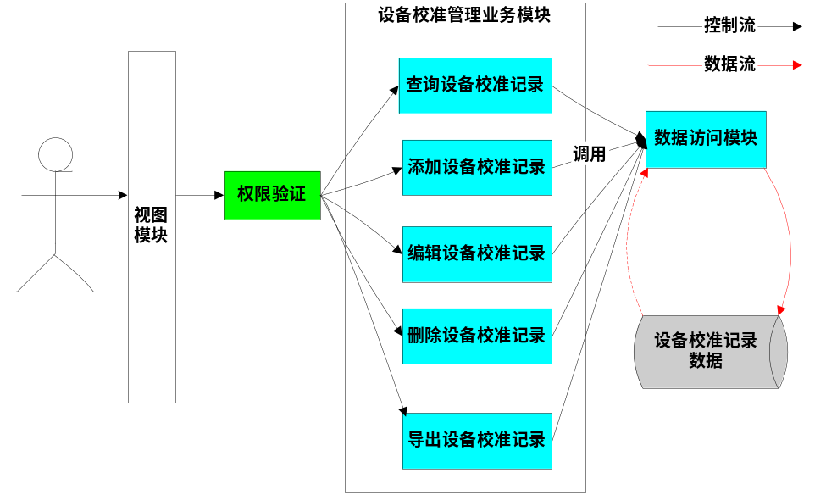
3主体流程图
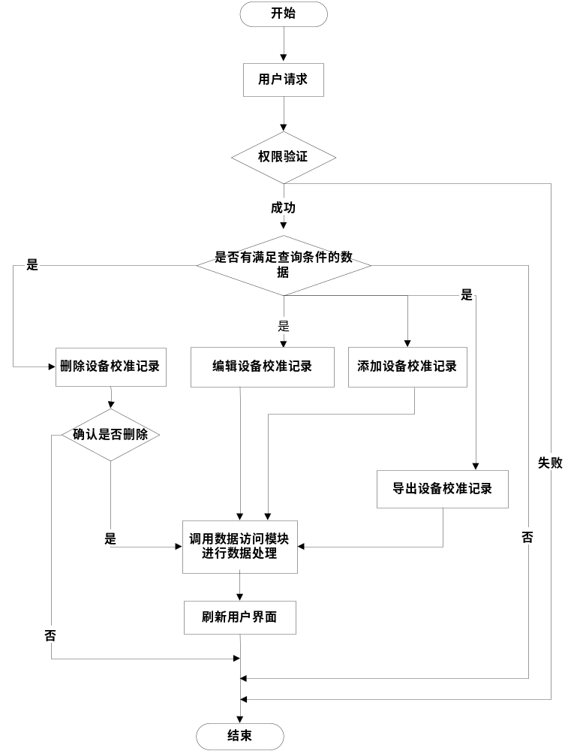

4相关数据库表
校准检修记录表，设备表，类型表

设备检修管理
1功能描述和说明
设备检修管理主要通过查询列出符合查询条件的设备，对查询结果的设备检修记录进行添加、编辑、删除、导出。
2信息模型
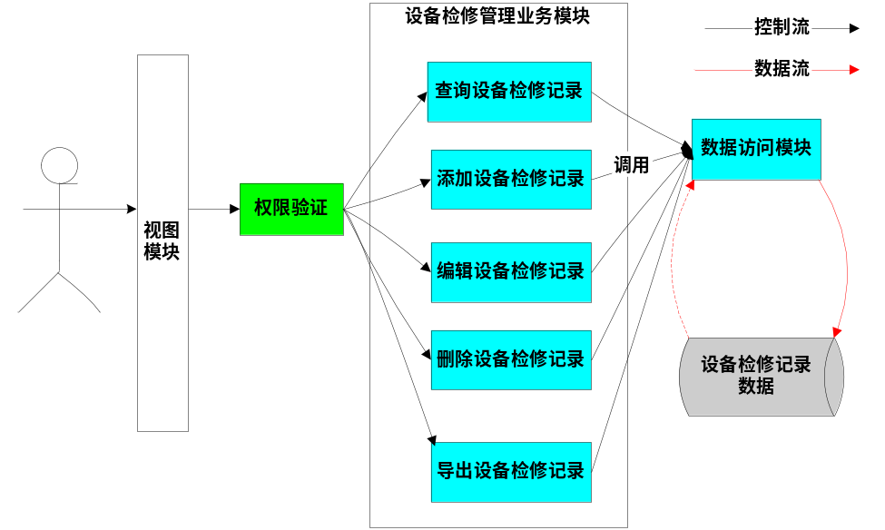
3主体流程图
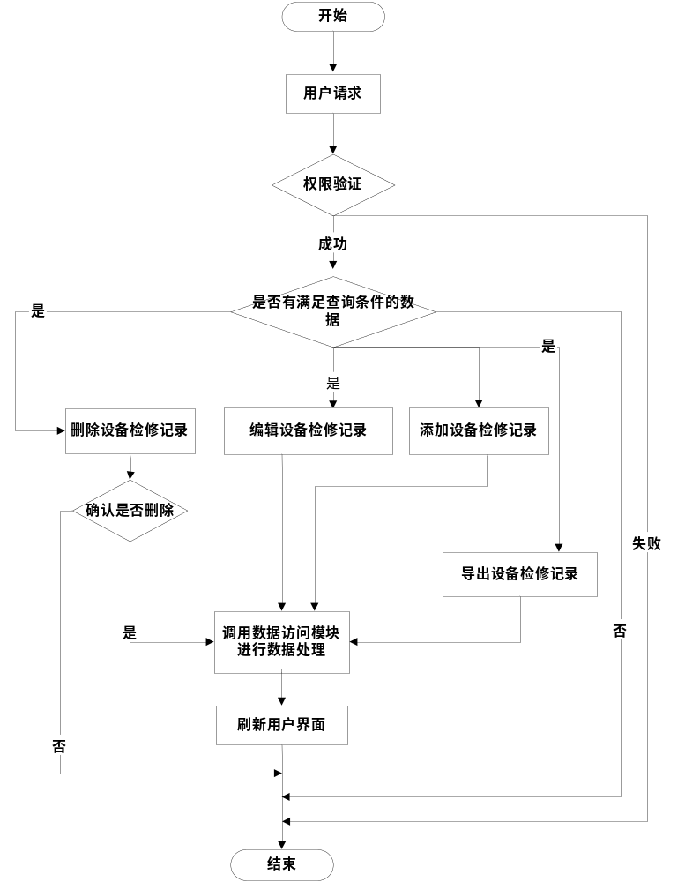
4相关数据库表
校准检修记录表，设备表，类型表

设备购置计划
1功能描述和说明
设备购置计划主要用来管理监测台计划购置的设备，包括添加，查询，编辑，删除等功能，已经购置的设备可以在此将状态“未购置”变为“已购置”。
2信息模型
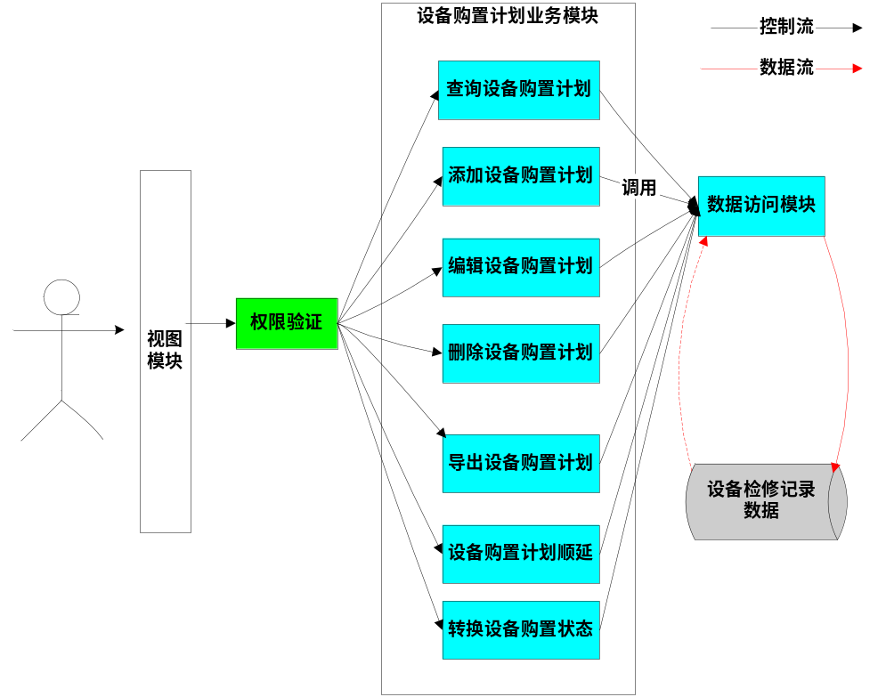
3主体流程图
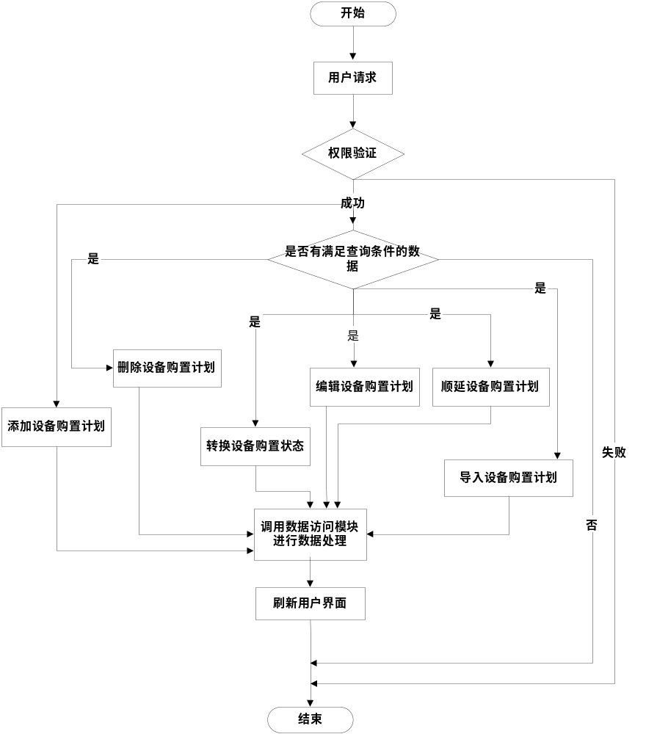
4相关数据库表
设备购置计划表，设备表，类型表

站点设备运行管理

站点基本信息
1功能描述和说明
站点基本信息主要对监测台各个站点的基本信息通过查询进行管理，包括添加，编辑，删除。
2信息模型
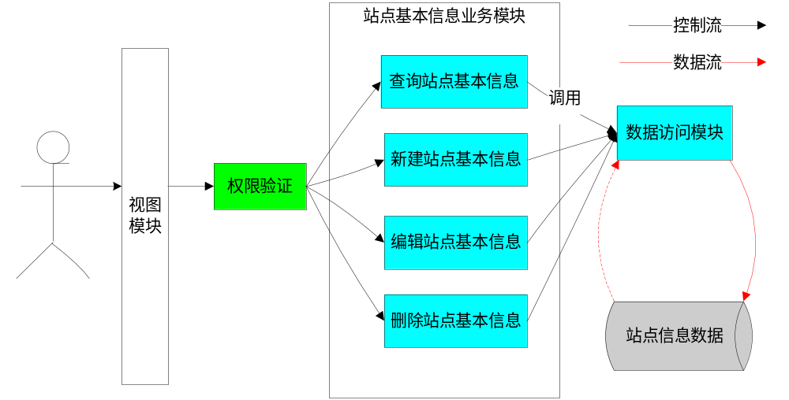
3主体流程图
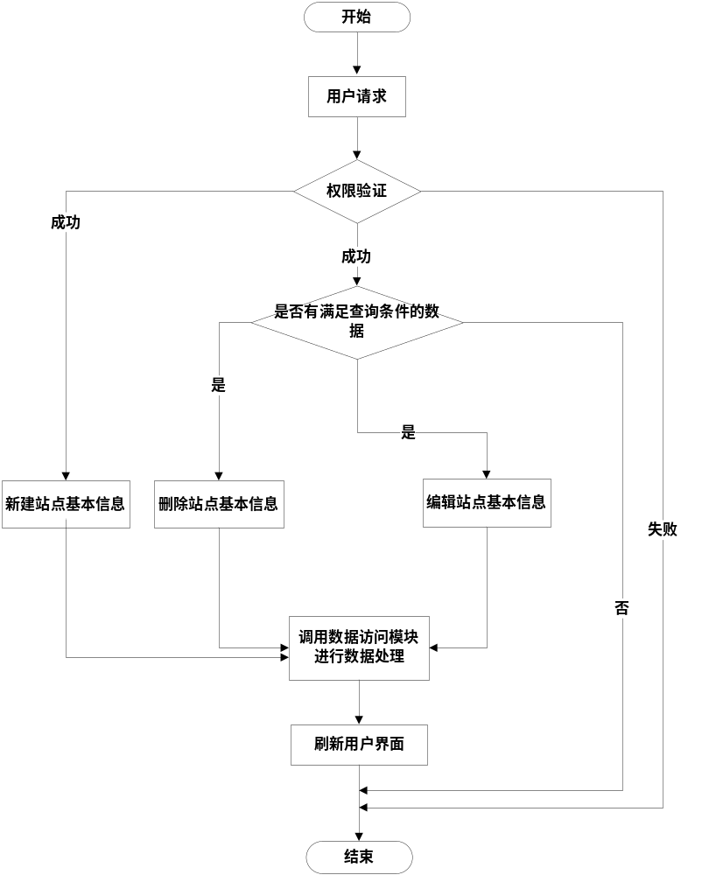
4相关数据库表
站点表，类型表

运行情况
1功能描述和说明
主要用来控制管理站点的运行情况，主要包括站点的故障类型，故障时长，处理状态等，通过查询找到站点，对站点的运行情况进行编辑。
2信息模型
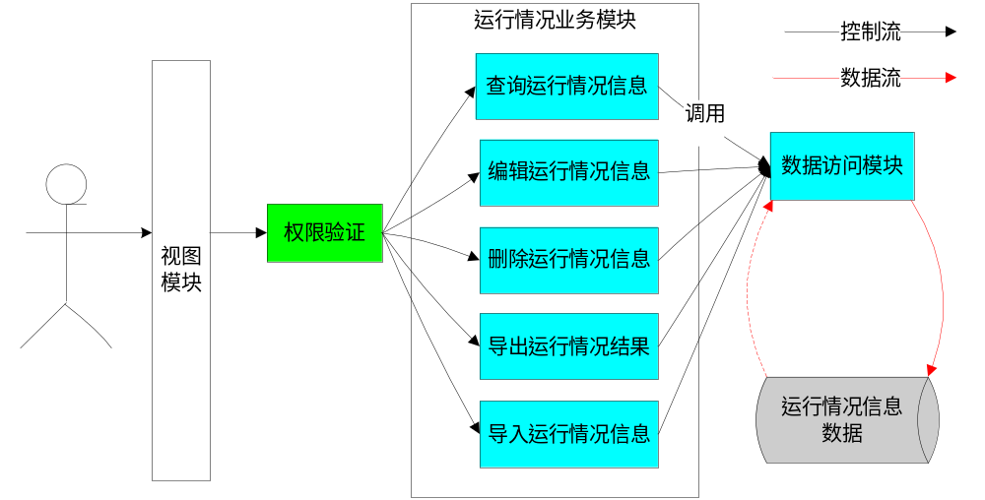
3主体流程图
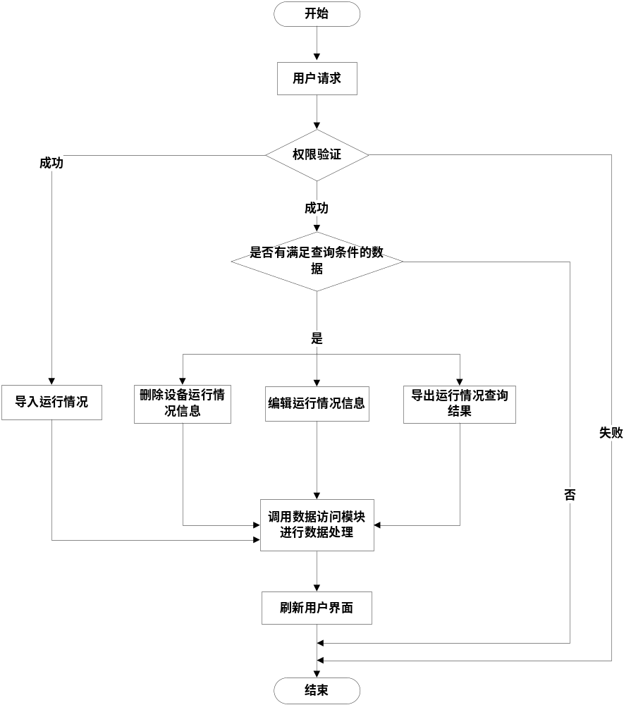
4相关数据库表
站点表，站点故障表，类型表

维护情况
1功能描述和说明
站点维护情况包括维护计划和维护情况两部分，维护计划主要是为了方便的提醒用户做的一些相应的对监测台和站点的维护计划，维护情况为出现故障时添加故障信息，以及处理故障时的处理信息的录入。
2信息模型
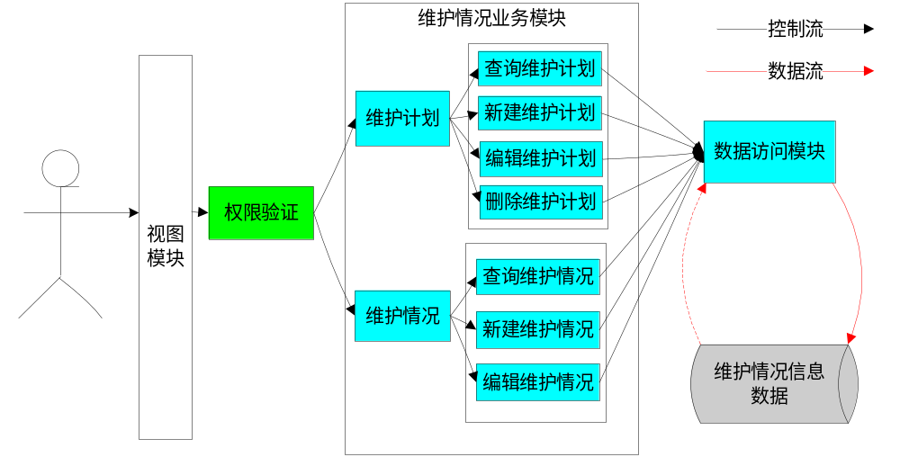
3主体流程图
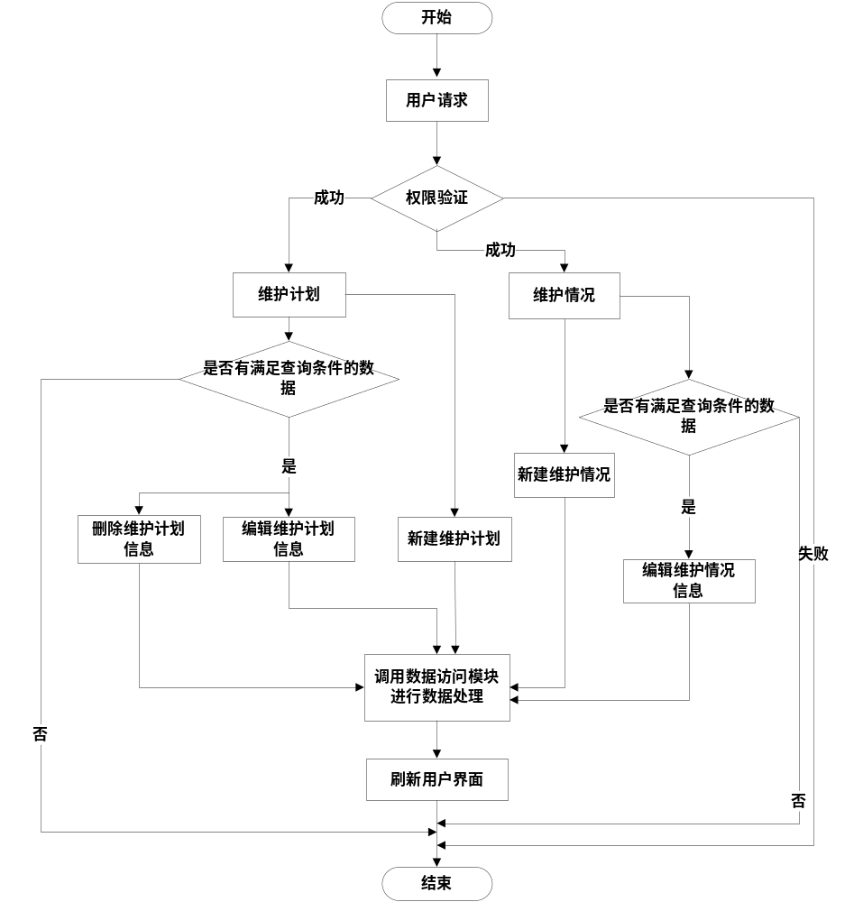
4相关数据库表
站点表，站点故障表，类型表，维护计划表

监测台建筑管理

监测台建筑管理
1功能描述和说明
主要用来管理监测台所有建筑信息的管理。包括房屋，道路，围墙等的建设和维修信息，可对其进行新增，编辑，删除等操作。
2信息模型
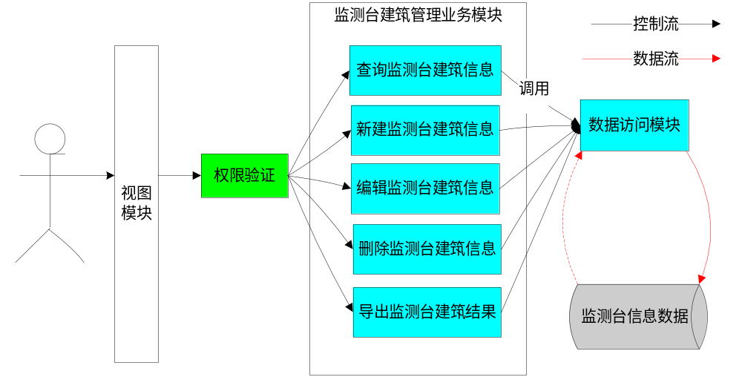
3主体流程图
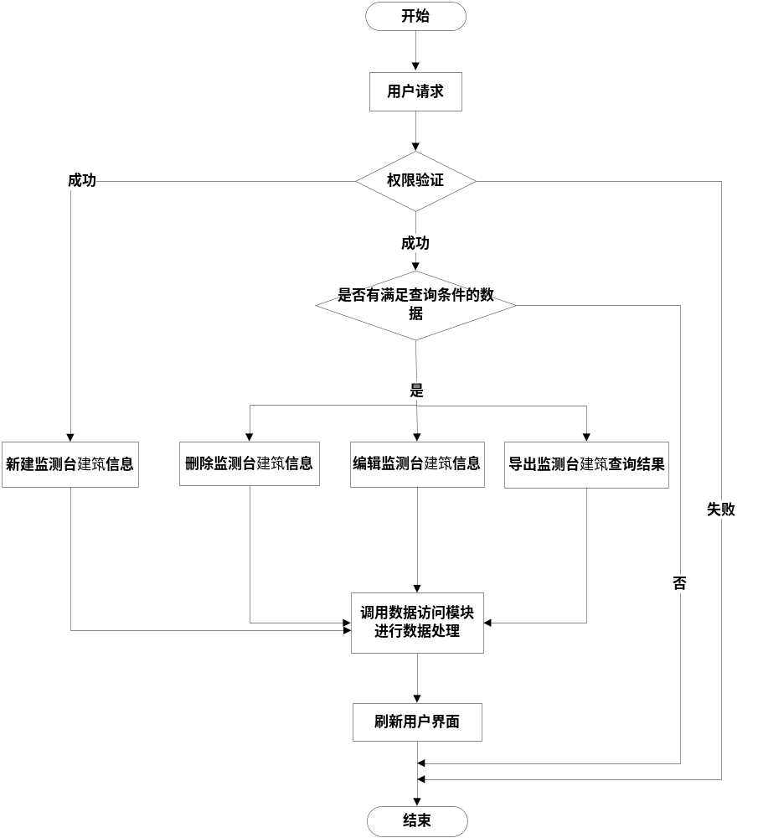
4相关数据库表
监测台建筑表，类型表

安全性设计

用户管理与权限管理综述
1）用户登录时，对用户相关信息以及用户权限进行验证。
2）用户登录系统后，进入各级页面时，对用户的权限进行再次验证，验证成功后方可登录相应的页面。

信息安全管理
- 问题：
一般认为，目前存在的安全破坏形式有：
- 非授权访问：
没有预先经过同意，就使用网络或计算机资源被看作非授权访问，如：非法用户假冒身份进行违法操作、合法用户以未授权方式擅自越权访问信息等。
- 信息泄漏或丢失：
指敏感数据在有意或无意中被泄漏出去或丢失，它通常包括，信息在传输中丢失或泄漏,信息在存储介质中丢失或泄漏，通过建立隐蔽隧道等窃取敏感信息等。
- 破坏数据完整性：
以非法手段窃得对数据的使用权，恶意添加，修改数据，以干扰用户的正常使用。
- 拒绝服务攻击：
对网络服务系统进行干扰，改变其正常的作业流程，执行无关程序使系统响应减慢甚至瘫痪，影响正常用户的使用及得到相应的服务；利用网络传播病毒。
- 解决：
- 信息安全包括五个基本要素：机密性、完整性、可用性、可控性与可审查性。
  - 机密性：确保信息不暴露给未授权的实体或进程。
  - 完整性：只有得到允许的人才能修改数据，并且能够判别出数据是否已被篡改。
  - 可用性：得到授权的实体在需要时可访问数据，即攻击者不能占用所有的资源而阻碍授权者的工作。
  - 可控性：可以控制授权范围内的信息流向及行为方式。
  - 可审查性：对出现的安全问题提供调查的依据和手段。
- 在一个开放的环境中建立安全的信息系统，用户需要使用各种安全应用。安全应用由一些安全服务来实现；而安全服务又是由各种安全机制或安全技术实现的。可供选用的安全服务、机制与技术如下
  - 安全服务：服务控制服务、数据机密性服务、数据完整性服务、对象认证服务、防抵赖服务。
  - 安全机制：访问控制机制、加密机制、认证交换机制、数字签名机制、防业务流分析机制、路由控制机制。
  - 安全技术：防火墙技术、加密技术、鉴别技术、数字签名技术、审计监控技术、病毒防治技术。
- 结果：
- 通过访问控制机制，阻止非授权用户进入网络，从而保证网络系统的可用性。
- 通过授权机制，实现对用户的权限控制，即不该拿走的“拿不走”，同时结合内容审计机制，实现对网络资源及信息的可控性。
- 通过加密机制，确保信息不暴漏给未授权的实体或进程，即“看不懂”，从而实现信息的保密性。
- 通过数据完整性鉴别机制，保证只有得到允许的人才能修改数据，而其它人“改不了”，从而确保信息的完整性。
- 通过审计、监控、防抵赖等安全机制，使得攻击者、破坏者、抵赖者“走不脱”，并进一步对网络出现的安全问题提供调查依据和手段，实现信息安全的可审查性。

数据备份和灾难恢复补救措施

数据备份
数据备份的机制有：场地内高速度、大容量自动的数据存储、备份与恢复；场地外的数据存储、备份与恢复；对系统设备的备份。备份不仅在网络系统硬件故障或人为失误时起到保护作用，也在入侵者非授权访问或对网络攻击及破坏数据完整性时起到保护作用，同时亦是系统灾难恢复的前提之一。

灾难恢复
容灾设计是一种保证任何对资源的破坏都不至于导致数据完全不可恢复的预防措施。容灾设计完全是对偶然事故的预防计划。
容灾设计措施在整个备份制度中占有相当重要的地位。因为它关系到系统在经历灾难后能否迅速恢复。容灾恢复操作通常可以分为两类。第一类是全盘恢复，第二类是个别文件恢复，还有一种值得一提的是重定向恢复。
- 备份手段
数据库需要定期、定时备份，在关键性操作（如设计大量的数据修改）前也需要备份。备份是大多数网络管理员的支柱，它可以恢复丢失信息，保护崩溃的系统或者已经删除的信息。备份以光盘塔为离线数据备份，磁带备份为在线备份方式，还有一种异地备份方式，可以增强容灾能力。每一种数据库产品都提供相应的备份手段。
- 全盘恢复
全盘恢复一般应用在服务器发生意外灾难导致数据全部丢失、系统崩溃或是有计划的系统升级、系统重组等，也称为系统恢复。
- 个别文件恢复
在日常操作中，个别文件恢复可能要比全盘恢复常见得多，利用备份系统的恢复功能，我们很容易恢复受损的个别文件。只需浏览备份数据库或目录，找到该文件，触动恢复功能，软件将自动驱动存储设备，加载相应的存储媒体，然后恢复指定文件。
- 重定向恢复
重定向恢复是将备份的文件恢复到另一个不同的位置或系统上去，而不是进行备份操作时它们当时所在的位置。重定向恢复可以是整个系统恢复也可以是个别文件恢复。重定向恢复时需要慎重考虑，要确保系统或文件恢复后的可用性。
上述每一类方法都能够从某一方面保护用户的资源，将各种方法有效的结合起来就是一个完整的容灾设计方案。

系统部署方案
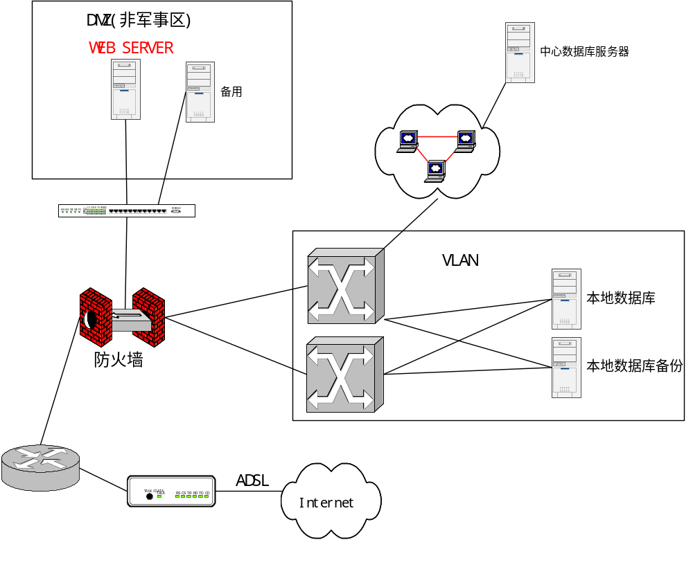
图表 7-2网络拓扑图

